DÜZLEMSEL YÜKLENMİŞ ORTASINDA DAİRESEL DELİK BULUNAN KOMPOZİT PLAKADA OLUŞAN ELASTİK GERİLMELERİN SONLU ELEMANLAR YÖNTEMİ İLE ANALİZİ

*Hamit ADİN

*Dicle Üniversitesi Şırnak Meslek Yüksek Okulu, 73050 – ŞIRNAK
hadin@dicle.edu.tr
__________________________________________________________________________________________________________________________________________________

ÖZET

Bu çalışmada, düzlemsel yüklenmiş ortasında dairesel delik bulunan kompozit plakada oluşan elastik gerilmelerin analizi yapılmıştır. Dairesel deliği bulunan plaka, bir kenarı boyunca üniform eksenel düzlemsel yüklemeye maruz bırakılmış ve deliğin kenarları boyunca herhangi bir yükleme uygulanmamıştır. Metal matriksli kompozit plaka simetrik ve antisimetrik olarak farklı oryantasyon açılarında takviyelendirilmiş 4 ortotropik tabakanın yapıştırılması ile oluşturulmuştur. Elastik gerilmelerin analizi, sonlu elemanlar yöntemi (SEM) kullanılarak yardımıyla yapılmıştır.

Anahtar Kelimeler: Elastik Gerilme, Ortotropik Kompozit Malzeme, Sonlu Elemanlar Yöntemi.
__________________________________________________________________________________________________________________________________________________

THE ANALYSIS OF ELASTIC STRESSES IN THE COMPOSITE PLATE WITH CIRCULAR HOLE SUBJECTED TO IN PLANE LOADS BY MEANS OF FINITE ELEMENT METHOD
ABSTRACT

In this study,the analysis of the elastic stresses on the cross-section of composite plate in-plane loads is performed.The plate with circular hole is subjected to the uniform axial planar load along one edge where no load is exerted along the hole edge. Metal-matriks composite plate is composed of 4 ortotropic layers oriented with different angles in symmetric and anti-symmetric manner. The elastic stresses are analyzed with Finite Elements Method (FEM).

Keywords: Elastic Stres, Orthotropic Composite Material, Finite Elements Method.
__________________________________________________________________________________________________________________________________________________

1.GİRİŞ

Xiong tarafından düzlemsel yüklenmiş sonlu geometride bağlantı elamanı deliği bulunan kompozit levhanın gerilme analizi yapılmıştır. Bu analiz kompleks değişkenleri içeren formül üzerine kurulmuştur[1]. Özbay tarafından basit mesnetli, simetrik ve antisimetrik plak şeklindeki paslanmaz çelik ile takviye edilmiş alüminyum matriksli kompozitler düzlemsel olarak yüklenmiştir. Elasto-plastik gerilimlerdeki sayısal çözüm çok sayıda iterasyon kullanarak sonlu elemanlar metodu ile çözülmüştür[2]. Fişh ve Guttal tarafından sonlu elemanlar yönteminin s-versiyonu, kabuklar ve düzlemsel plak için geliştirilmiştir[3]. Sundareson ve arkadaşları kısmi kenar basıncına maruz orta kalınlıktaki düzlemsel levhanın kritik yükleri üzerine etkilerini araştırmış, sekiz düğümlü izopa-rametrik levha üzerindeki uygulamayı geliştirmiştir. Plaka bağlantılarında ve kabuk yapılarda sonlu elemanlar yönteminin kullanılması, izoparametrik kabuk elemanlar için önerilir. Bağlantılarda potan-siyel enerji fonksiyonları ve yer değiştirmenin ara değerleri eklenerek integral tipli özel bağlantı elemanların katılık matrisini içeren formül elde edilmiştir[4]. Burada belirtilen tekniği Yamazaki ve Tsubosaka uygulayarak bağlantı parçaları ile opti-mum dizayn yapısı özel yapıştırıcı elemanın dizayn analiz formülasyonunda geliştirilmiştir. Sonlu ele-manlar yönteminde genel olarak; düğüm yer değiş-tirmelerinden hareketle elemanın herhangi bir nok-tasındaki yer değiştirmelerinin bilinmesi beklenir [5]. Galvanetto ve arkadaşları tarafından 27 düğüm-lü prizmatik elemanın Gauss noktasında elemanın zorlanması ve daha sonra aynı noktadaki gerilme değerleri belirlenmiştir[6].

Hyer ve arkadaşları pim bulunan ortotropic plakadaki delik kenarında oluşan gerilmelerin pimin elastisite ve sürtünme etkilerini araştırmıştır[7]. Karakuzu ve arkadaşları tarafından elasto-plastik analiz için iki boyutlu sonlu elamanlar programı geliştirilmiştir. Dört düğümlü izoparametrik dörtgen eleman kullanılmış ve lagrange polinomu enterpo-lasyon fonksiyonu olarak seçilmiştir. Sonlu eleman-lar çözümünde başlangıç gerilme metodu (Newton-Raphson metodu değiştirilerek) kullanılmıştır[8]. Jong, ortotropic veya izotropik plakadaki deliğin etrafında gerilme dağılımını araştırmıştır. Delik ile aynı çapa sahip olan pim, delik kenarları üzerine sürtünmesiz olarak yüklenmiştir[9].

Kaltakçı, iki eksenli üniform yüklemede veya kesme etkisindeki dairesel delikli ortotropic kompo-zit levhalarda, dairesel delik kenarındaki gerilme dağılımı incelemiştir. Ortotropik plakta kompozit malzeme olarak cam-epoksi ve grafit-epoksi dikkate alınmıştır. İki eksenli yüklemede, yüklemenin her ikisi de çekme veya basma olması hali için sonuçlar bulunmuştur[10]. Arslan ve arkadaşları termoplastik matriksli, simetrik ve antisimetrik olarak farklı doğrultudaki açılarda takviyelendirilmiş plakta elasto-plastik gerilme analizini gerçekleştirmiştir [11]. Ayrıca Arslan ve arkadaşları [12] tarafından sonlu elemanlar metodu kullanılarak çelik fiberler ile kuvvetlendirilmiş termoplastik matriksli plakta elastik ve elasto-plastik gerilme analizi yapılmıştır. U şeklindeki izotropik çelik plakta elasto-plastik gerilme analizi sonlu elmanlar metodu kullanılarak Arslan ve arkadaşları[13] tarafından yapılmıştır. Adin, kompozit yapılı düzlemsel yüklü plakalarda elastik ve elasto-plastik gerilme analizi yapılmıştır. Burada fortran programı yardımıyla sonlu elemanlar analizi yapılmıştır[14].

2. MATEMATİKSEL FORMÜLASYON

2.1 TEMEL BAĞINTI VE DENKLEMLER

Bir kompozit plaka kesitinin deformasyon öncesi ve sonrasında xz-düzlemindeki yer değiştir-meleri şekil 2.1’de gösterilmiştir. u,v,w sırasıyla x,y,z plakanın üst ve alt yüzeylerinden eşit mesafededir ve bu düzlem orta düzlem veya referans eksenleri boyunca meydana gelen yer değiştirme-lerdir. Referans düzlemindeki B noktasının x yönündeki yer değişimi u₀, y değişimi w sadece x ve y’nin fonksiyonudurlar.

                   (2.1)

x ve y doğrultularındaki plaka orta düzlemindeki (eksenlerdeki dönmeler) açısal yer değiştirmeler;

(2.2)

şeklindedir. Orta düzlemden kadar uzaklıktaki C noktası için yer değiştirmeler

(2.2)

Şeklinde yazılabilir(Şekil 2.2). Plaka kalınlığı bo-yunca herhangi bir z noktası için yer değiştirmeler ise denklem (2.3)’teki gibidir.

(2.3)

Plaka orta düzlemine dik düzlemlerin (ABCD çizgisi v.b.), plaka şekil değiştirse de orta düzleme dik kalacağı kabulünden dolayı ε_{z} = γ_{xz} = γ_{yz} = 0’dır. Bu yüzden şekil değiştirme olarak sadece ε_{x} , ε_{y} , γ_{xy} söz konusudur. Bunlar denklem (2.4)’te belirtilmiştir.

(2.4)

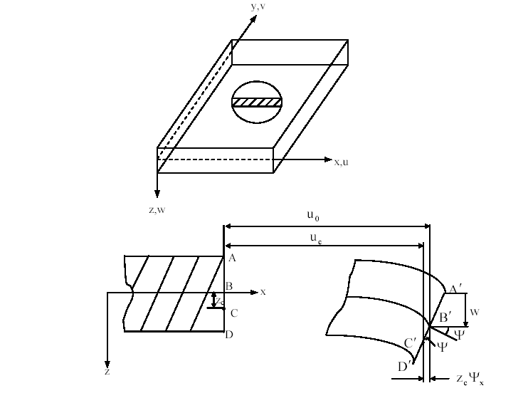

a) deformasyon öncesi b) deformasyon sonrası

Şekil 2.1. Bir Plakada Meydana Gelen Yer Değiştirmeler

Orta düzlemdeki şekil değiştirmeler ise;

(2.5)
(2.5) ve (2.6) denklemleri yardımıyla plakanın herhangi bir noktasındaki şekil değiştirmeler ise şöyledir;

(2.8)

Plakanın mekanik özelliklerini mühendislik sabitlerine bağlı olarak şöyle bulabiliriz;

şeklindedir. Bu düzlemdeki eğrilikler ise;

(2.6)

olur.

Gerilme-şekil değiştirme bağıntısı ise şöyledir;

(2.7)

(2.9)

Malzeme ana doğrultuları ile koordinat sistemi (x,y) arasında açısı yapan ortotropik plakanın rijitlik matrisi aşağıdaki şekildedir:

(2.10)

Tabakalı plakalar için gerilme ve deformas-yon arasındaki bağıntı ise denklem (2.11)’deki gibidir.
(2.11)
Plaka üzerindeki toplam kuvvet ve moment bileşkeleri tüm tabakalara etkiyen kuvvetlerin toplamı ile elde edildiğinden n katlı tabakalarda elastisite matrisi terimleri şu şekilde olur;
(2.12)

Plakanın elastik gerilme analizi, klasik tabakalı ince plak teorisi üzerine kurulmuştur. Plakanın orta yüzeyi x,y düzlemi ile çakışmaktadır. Referans düz-lemin x ve y doğrultularında yer değiştirmeleri ve , z yönündeki yer değiştirmesi ise w olup yalnız x ve y koordinatlarının fonksiyonudurlar.

Dik normaller hipotezine göre tabakalarda yer değiştirmeler şöyledir;
(2.13)

Kirchoff-Love’ın birinci yaklaşım teorisine göre deformasyon z kalınlık koordinatının lineer fonksiyonu olup şöyle tanımlanır.
(2.14)
Burada,
(2.15)
olup, ve sırasıyla orta yüzeyde x ve y eksenleri doğrultusunda deformasyonlar, kayma deformas-yonu, ve sırasıyla deformasyona maruz kabu-ğun x ve y eksenleri doğrultusundaki eğrilik deği-şimleri ve orta yüzeyin burulmasıdır.
2.2. SONLU ELEMANLAR YÖNTEMİ VE ANSYS UYGULAMASI

Plaka, 4 ortotropik tabakanın simetrik biçim-de birleştirilmesi ile oluşmuştur. Her bir tabakanın kalınlığı 0.25 mm’dir. xy-düzlemi plakanın kenarın-da, z ekseni ise düzleme dik doğrultudadır. Plaka, şekil 2.2’de gösterildiği gibi bir kenarı sabit olup karşı kenarı ise üniform çekmeye maruz bırakıl-mıştır. Plaka 20x10x0.25 mm olup delik çapı 10 mm’dir. Plakanın mekanik özellikleri tablo 1’de belirtilmiştir.

Tablo 1.: Plakanın Mekanik Özellikleri

Elastisite Modülleri (GPa) | 130 | 8 | 8
Kayma Modülü (GPa) | 4,5
Poisson Oranları(,) | 0.28 , 0.49
Deformasyon Sabiti(K) | 1250
Uygulanan Kuvvet(Q) (MPa) | 100

Şekil 2.2’de görüldüğü gibi plakaya etkiyen kuvvet yalnız +x ekseni boyunca olup herhangi bir moment uygulanmamaktadır. Plakanın ’ü kuadra-tik olarak alınmıştır.

Q
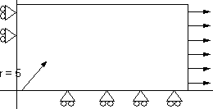

Şekil 2.2. Plakanın desteklenmesi ve uygulanan yük

Problemin çözümünde, günümüzde birçok mühendislik probleminin çözümünde kullanılan sonlu elemanlar metodu kullanılmıştır. Bunun için sonlu elemanlarla problem çözümünde etkin bir paket program olan Ansys(10.0) kullanılmıştır. . Ansys ile çözümde p-metodu kullanılmıştır. Eleman tipi olarak 2D Quad 145, geometrik eleman ise Plane 145 seçilmiştir.
Sonlu eleman modeli olarak şekil 2.2’de gösterilen ölçülerdeki plaka kullanılmıştır. Sınır şartı olarak, basit mesnet sınır şartları kullanılmıştır. Bilgisayar ortamında şekil 2.2 meydana getirilmiştir. Modele uygun olarak düzgün bir ağ(mesh) yapısı oluşturulmuştur. Sonlu elemanlara çözümde, oluştu-rulan bu düzgün ağ yapısı(mapped mesh), gelişigüzel oluşturulan ağ yapısı(free mesh) yerine daha çok tercih edilen ve çözüm için daha uygun olan bir sonlu elemanlara bölme işlemidir. Bu yöntemle elde edilen sonuçlar daha hassastır.

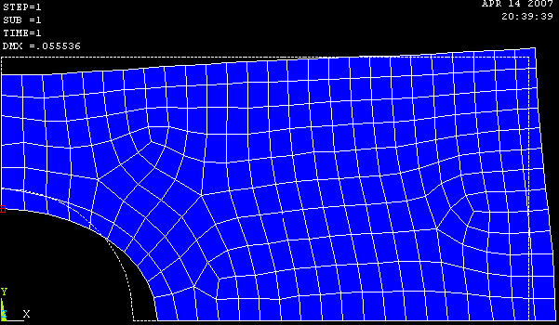

Şekil 3.1. Plakada Oluşan Deformasyon

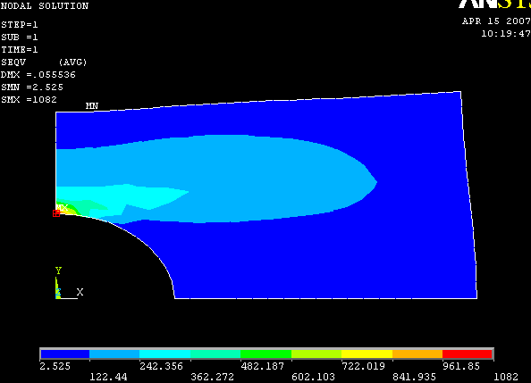

Şekil 3.2. Von Misses Elastik Şekil Değiştirme

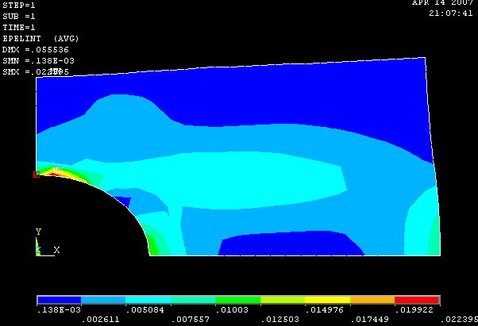

Şekil 3.3. Elastik Şekil Değiştirme Yoğunluğu

3. SONUÇLAR

Yapılan analizler sonucunda aşağıdaki sonuç-lara varılmıştır;

1) Sağ uçta yükler sonucu x boyunca yer değiş-tirmeler malzemedeki deliği oval hale getirmiş ve en büyük deformasyon(şekil değişimi) delik etrafında olup y boyunca aşağı doğrudur(şekil 3.1). Ayrıca deliğin +x yönünde ve plakanın en sağında defor-masyon görülmektedir. Maksimum deformasyon miktarı 0.055536 mm dir.
2) Gerilimin yoğun olduğu yerlerde gerilim çizgileri oldukça keskin değişimler gösterir. Bu değişimi ya-kalamak için eleman sayısı arttırılarak p-metodu uygulanmış meshlemede en küçük boyut tercih edilmiştir. Böylece sonuçlar daha hassas bir şekilde elde edilmiştir.
3) En büyük gerilme şekil 3.2’de görüldüğü gibi çeyrek yayın y-ekseni kesişim noktasındadır. Maksi-mum gerilme değeri 1082 MPa, minimum gerilme değeri de 2.525 MPa dır. Bu noktadaki maksimum gerilme yığılmasından dolayı elastik şekil değiştir-me de bu bölgeye yakın bir noktada olup 0.022395 mm dir(şekil 3.3).
4) Jong [9] çalışmasında yapılan analiz şekil 3.2 ile karşılaştırıldığında elde edilen gerilmelerin aynı şe-kilde pozitif ve negatif olarak değiştiği görülmekte-dir.
5) Tabakalı kompozit [30/-30] açılarından dolayı elastik gerilme bileşeni ’den daha küçüktür. Örneğin 1. noda 100.34 MPa iken 50.844 Mpa, 66. noda 93.735 MPa ve 0.175843 MPa dır. Nihayet 822. noda 117.69 MPa iken 4.4371 MPa olmuştur. Özellikle,ve elastik geril-me bileşenleri de aynı sebepten dolayı çok daha küçük değerlerde kalmıştır.
6)Bu çalışmada kullanılan plakaya düzlemsel kuv-vet uygulandığı için bütün nodlarda elastik gerilme-lerinve bileşenleri sıfır bulunmuştur.

4. KAYNAKLAR

- Xiong,Y, (1998) ”A stres analysis method for bi- axially loaded fastener hole in composite laminate of finite geometry”, Journal of Applied Mechanics 65,787-790.

- Özbay, M, (1999) “Stress analysis of metal matrix laminated plates under in plane loading’’ , Journal of the Institute of Science and Technology, Gazi Univ. 12,3,849-857

- Fish, J. Guttal R, (1996) “The s-version of finite element method for laminated composites’’, International Journal for Numerical Methods in Engineering,39,3641-3662

- Sundaresan, P., Singh, G. Rao, G.V. (1998) “Buckling of moderately thick rectangular composite plates subjected to partial edge compression”International Journal Mechanicals Science , 40,11,1105-1117

- Yamazaki, K. and Tsubosaka, N, (1997) “A stress analysis technique for plate and shell built-up structures with junctions and its applications to minimum weight design of stiffened strustures’’, Structural Optimization, 14,173-183

- Galvanetto, U., Pellegrino, C and Schrefler, B.A.(1998) “A tree-dimensional stress recovery procedure for composite meterials” Computers & Structures, 69, 567-575

- Hyer, M.W., Klang, E.C. & Cooper, D.E. (1987), “ The effects of pin elasticity, clearence and friction on the stresses in a pin-loaded orthotropic plate” Journal of Composite Materials , 21, 190-205

- Karakuzu, R., Özel, A. & Sayman, O. (1997), ‘’Elastic-plastic finite element analysis of metal matrix plates with edge notches’’, Computers & Structures, 63,3 551-558

- Jong, T. (1977), “Stresses around pin-loaded holes in elastically orhotropic or isotropic plates”, Journal of Composite Materials, 11, 313-331

- Kaltakçı, M.Y. (1995), “İki eksenli yükleme ve-ya kesme etkisindeki daire delikli ortotropik levhalarda gerilme yağılmaları’’, S.Ü. Mühen-dislik Fakültesi Dergisi, 10,1-9

- Arslan. N., Pıhtılı H.& Gur M.(2001), “Elasto-plastic stress analysis of thermoplastic matrix composite laminated and perforated plates under in-plane loading’’, Journal of Reinforced Plastics and Composites,20,1222-1252

- Arslan, N., Sancaktar, E., & Çelik, M. (2000), “Elasto-plastic behavior of thermoplastic matrix roller chain link plates reinforced with steel fibers”, ASME 2000 Design Engineering Technical Conferences and Computers and Information in Engineering Conferences, 1-10

- Arslan, N., Sancaktar, E. & Turgut, A. (1996), ”Elasto-Plastic Finite Element Analysis Of Isotropic Plates With U-Notches’’, ASME International Mechanical Engineering Congress and Exposition,92,45-58

- Adin H. (2001) Düzlemsel Yüklü Tabakalı Kompozit Malzemelerde Elasto-Plastik Gerilme Analizi, Gazi Üniv. Fen Bil. Enst. Yüksek Lisans Tezi.

